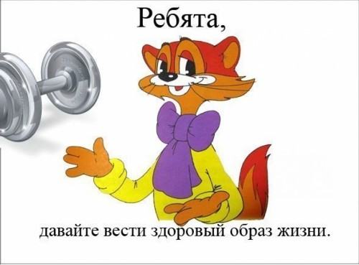
Пропаганда здорового образа жизни
в семье и ДОУ

Пропаганда здорового образа жизни - одно из стратегических направлений гигиенического обучения и воспитания.

Здоровый образ жизни является важным фактором здоровья (повышает трудовую активность, создает физический и душевный комфорт, активизирует жизненную позицию, защитные силы организма, укрепляет общее состояние, снижает частоту заболеваний и обострений хронических заболеваний). В здоровый образ жизни включают разные составляющие, но большинство из них считаются базовыми:
- воспитание с раннего детства здоровых привычек и навыков;
- окружающая среда: безопасная и благоприятная для обитания, знания о влиянии окружающих предметов на здоровье;
- отказ от вредных привычек: курения, употребления алкоголя и наркотиков;
- питание: умеренное, соответствующее физиологическим особенностям конкретного человека, информированность о качестве употребляемых продуктов;
- движение: физически активная жизнь, включая специальные физические упражнения, с учетом возрастных и физиологических особенностей;
- формирование межличностных отношений в трудовых коллективах, семьях, отношения к больным и инвалидам;
- гигиена организма: соблюдение правил личной и общественной гигиены, владение навыками первой помощи;
- закаливание.

Стартом здорового образа жизни является ежедневная гигиена, закаливающие процедуры, режим, физическая активность, в общем, все то, что в большинстве своем родители так или иначе стремятся реализовать в своей семье. Проблема начинается тогда, когда мама с папой не дают маленькому человеку достойного примера.
В процессе социализации малыша, ребенок сталкивается с общегосударственными нормами, которые нацелены на формирование у учащихся здорового образа жизни. В обязательном порядке каждый встречается с необходимостью физических упражнений, посещением специальных занятий, учится тому, что гигиена есть норма в обществе и прочее.
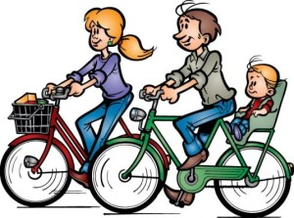
Первый и главный пример для ребенка — родители
Первым и главным примером все равно являются родители. Невероятно сложно и несправедливо заставлять ребенка делать что-то, что ему не хочется, однако практически не приходится прикладывать усилия, если все происходит естественно.
Любой родитель знает, насколько легко малыш может запомнить и использовать что-то «плохое», например некультурные слова. Этот принцип актуален и здесь. Просто каждый день сами не забывайте сделать зарядку, почистить зубы и прочее, а еще периодически предлагайте своему чаду присоединится.
Почему необходимо донести до учащихся важность ЗОЖ
Стартует формирование здорового образа жизни в семье и продолжается уже в учебных заведениях. Не все дети посещают детский сад в силу тех или иных причин, однако уже в школу подавляющее большинство просто обязано ходить. Здесь-то на формирование ценностей ребенка начинает влиять еще и коллектив вместе с учителями.
С достаточно раннего возраста стоит активно использовать принципы охраны здоровья, чтобы они стали привычками. Позже эти знания и умения будут одним из необходимых элементов общей культуры человека. Для общества формирование таких привычек крайне важно, поскольку позволяет формировать позитивное отношение к ЗОЖ у подавляющего большинства людей.
Если ребенок не научится отличать здоровое от нездорового, то в будущем это грозит серьезными проблемами с качеством жизни и даже с ее продолжительностью. Разве кто-то будет спорить, что систематическая невнимательность к потребностям организма в правильном питании, физических нагрузках, отдыхе сказывается на всех сферах жизни? Формирование здорового образа жизни у учащихся должно быть организованной, целенаправленной системой, только тогда возможно получить действительно результат, который будет приносить пользу.
Пропаганда ЗОЖ: методы и средства
Формирование здорового образа жизни включает в себя разнообразные методы и средства, например отдельные дисциплины, также это могут быть кружковые занятия, дискуссии, лекции, викторины. Кроме этого используется печатная пропаганда: брошюры, статьи, лозунги, листовки, книги и прочее.
Однако ограничиваться только этим по-своему тоже ошибочно. Здесь необходима система, которая объединит:
1) повышение работоспособности за счет улучшения условий труда;
2) наличие физических нагрузок, минимизация пассивного отдыха, неприятие вредных привычек (курение, употребление алкоголя), аутотренинги, ежедневное рациональное питание, соблюдение гигиены, создание благоприятных условий в собственной семье;
3) адекватные межличностные отношения;
4) развитие культуры общения и поведения, сохранение окружающей среды;
5) сознательное отношение к здоровью, наличие общих медицинских знаний, умений в отношении первой помощи и прочее.
Начинается пропаганда здорового образа жизни в детском саду, однако родители должны понимать, что их поведение является примером для малышей. Уже позже в школе фокус постепенно будет смещаться на мнения и отношения коллектива. Крайне важно начинать формировать ЗОЖ как можно раньше, чтобы в будущем человек был здоровым, крепким и счастливым.

